Matemática – Medidas de tempo
- Marque no relógio as horas que a professora ditará.
lembre-se que:
- ponteiro grande marca os minutos
- ponteiro pequeno marca as horas
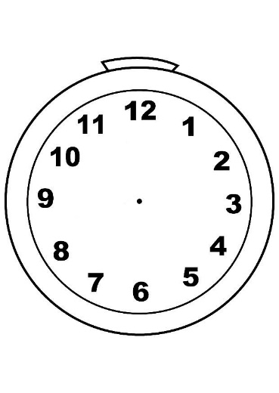
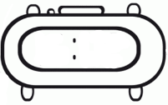
- b) c)

d) e) f)

ATENÇÃO: Tire uma foto da atividade feita e envie pelo WhatsApp (particular).
